

LANDI Weinland, Telefon 058 476 57 10, bestellungen@landiweinland.ch
10% Rabatt auf Bestellwert
Halag Reinigungs- und Hygieneprodukte für den Tierhalter
Bestellungen an die LANDI Weinland bis Montag, 03. November 2025
Auslieferung ab Mittwoch, 19. November 2025

Besteller
Name / Vorname
Strasse
PLZ / Ort
Telefon

Produkt | Anwendung | Gebinde |  | Preis |  | Anzahl
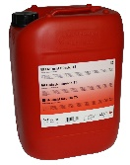 | Halacid flüssig TS
 | Saurer Reiniger für die wöchentliche oder alternierende Reinigung von Melkanlagen  und Milchgeschirr. | 20 kg | Kanister | CHF | 99.50
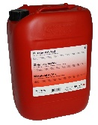 | Halacid ALTAG
 | Saurer Reiniger für die wöchentliche oder alternierende Reinigung von Melkanlagen  und Milchgeschirr. | 25 kg | Kanister | CHF | 123.00
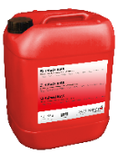 | Halacid MAS
 | Stark saurer Reiniger für die wöchentliche oder alternierende Reinigung von Melkanlagen und Milchgeschirr. Auf Eisen, Aluminium, Bunt- und Leichtmetall-Legierungen nicht anwendbar. | 22 kg | Kanister | CHF | 77.30
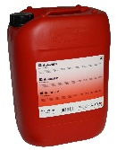 | Halacid P
 | Saurer Reiniger für die periodische Reinigung von Melkanlagen und Milchgeschirr. | 25 kg | Kanister | Fr. | 118.90
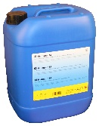 | Halapur M
 | Alkalisch mit Aktivchlor für die tägliche Reinigung von Melkanlagen und Milchgeschirr. | 25 kg | Kanister | Fr. | 87.80
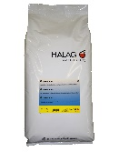 | Halapur MP
 | Alkalisch mit Aktivchlor für die tägliche Reinigung von Melkanlagen und Milchgeschirr. | 25 kg | Sack | Fr. | 87.80
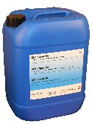 | Halapur OC
 | Alkalisch chlorfrei für die tägliche Reinigung von Melkanlagen und Milchgeschirr. | 25 kg | Kanister | Fr. | 87.80
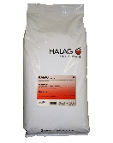 | Halacid S
 | Saurer Reiniger für die wöchentliche oder alternierende Reinigung von Melkanlagen  und Milchgeschirr. | 7.5 kg  25 kg | Eimer  Sack | Fr.  Fr. | 44.60  87.80

Name/ Vorname ………………………………………………………………………………………………………

Produkt | Anwendung | Gebinde |  | Preis |  | Anzahl
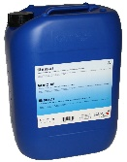 |   BIO AF
 | Alkalischer Reiniger für die tägliche Reinigung von Melkanlagen. | 25 kg | Kanister | Fr. | 124.90
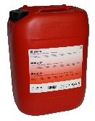 | BIO SF
 | Saurer Reiniger für die tägliche Reinigung von Melkanlagen. | 25 kg | Kanister | Fr. | 146.00
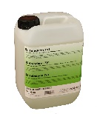 | Haladerm 761
 | Händewaschlotion (Hautverträglichkeit dermatologisch bestätigt). Ohne Farbzusatz, parfümfrei. | 1 kg  6 kg | Dispenserflasche  Kanister | Fr.  Fr. | 9.35  43.10
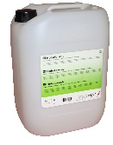 | HalaAbrasiv 806
 | Handreinigungsseife mit Reibekörpern. Entfernt auch hartnäckige, ölige und fettige  Verschmutzungen.  Dosierpumpe zu 1 l-Flasche HalaAbrasiv | 1 kg  1 | Flasche  Stück | Fr.  Fr. | 15.50  13.10
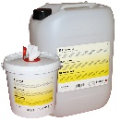 | Eutranole
 | Eutranole  (VOC-Abgabe: 0.60 CHF/kg)  Eutranole Euterpapier:  Pack à 6 Rollen Euterpapier | 18 kg  1 | Kanister  Pack | Fr.  Fr. | 139.10  90.60
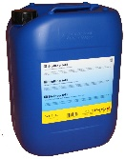 | Stalltop 645
 | Alkalischer Stallreiniger mit Aktivchlor. | 22 kg  120 kg | Kanister  Fass | Fr.  Fr. | 109.60  550.00
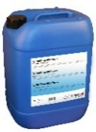 | Stalltop 409 forte
 | Alkalischer Stallreiniger chlorfrei. | 22 kg | Kanister | Fr. | 127.50
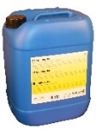 | Stalldes 05
 | Vom BLV anerkanntes Desinfektionsmittel zur Seuchenbekämpfung.  Zulassungsnummer CHZN4167 / N-59332.  (VOC-Abgabe: 0.20 CHF/kg) | 5 kg  20 kg | Kanister  Kanister | Fr.  Fr. | 54.50  192.90
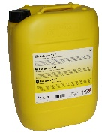 | Halades 191 | 10 kg  20 kg | Kanister  Kanister | Fr.  Fr. | 82.90  157.80
 | Hochwirksames Desinfektionsmittel für die Tierhaltung (flüssig). Zulassungsnummer CHZN0382.
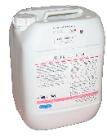 | ALDEKOL DES® 04
 | DVG-gelistet. Hochwirksames Desinfektionsmittel für die Tierhaltung. | 10 l | Kanister | Fr. | 271.20
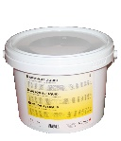 | Gallo-Sec
 | Kieselgurpulver (Diatomeenerde) gegen die roten Vogelmilben.  Zulassungsnummer CHZB1846 | 15 kg  1 kg | Sack  Eimer | Fr.  Fr. | 159.80  35.40
Preis pro Gebinde inkl. MWST.

Vielen Dank für Ihre Bestellung

